深 圳 大 学 实 验 报 告

课程名称： 基于Web的编程

实验项目名称： JavaScript

学院： 计算机与软件学院

专业： 软件工程

指导教师： 于仕琪

报告人： 徐霞 学号： 2015150290 班级： 3

- 实验要求
使用JavaScript实现如下要求。

请制作一个用户登录页面，其效果如下：
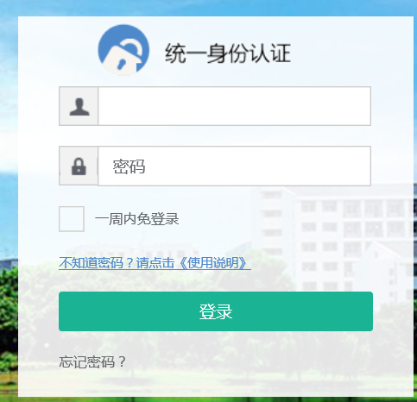

如果不填写卡号就点击“登录”，则会以红色字体提示“请输入用户名”：
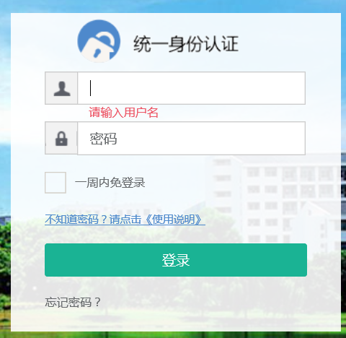
如果不填写密码就点击“登录”，则会以红色字体提示“请输入密码”：
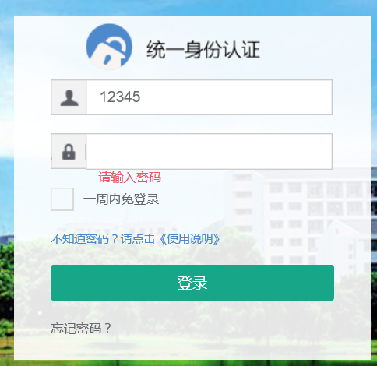
如果填写的用户名是 123456，密码是 654321，则跳到深大首页；否则以红色字体提示“您输入的用户名或密码不正确”：

注意事项：
- 注意作业截止时间，逾期提交无成绩；
- 请在9月13日的实验课上给助教看你的实验结果。
- 请在Blackboard系统上提交电子版，不需提交打印版。
- 独立完成，如果存在抄袭，0分。

- 源代码
index.html
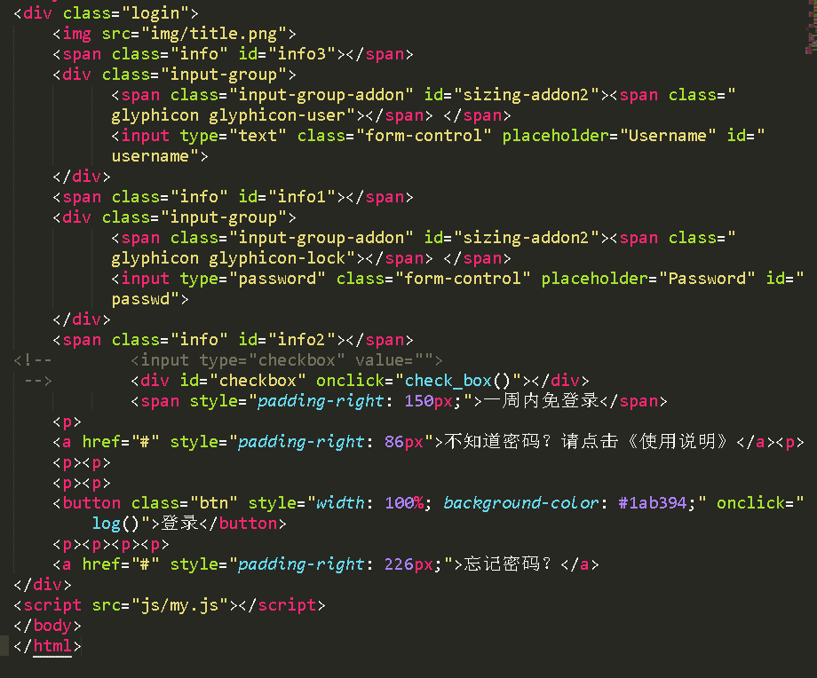
my.js

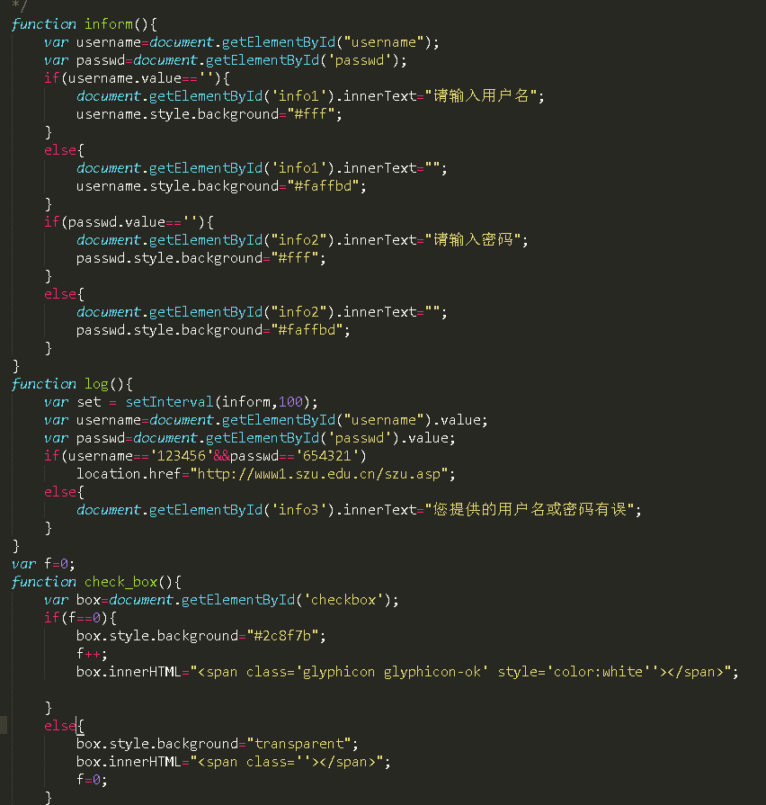
my.css

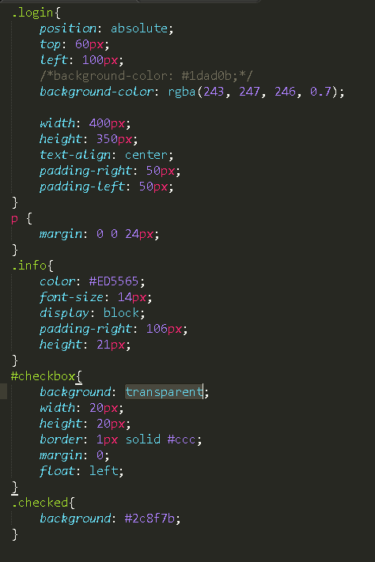
还引用了boostrape的框架
- 实验结果截图
- 载入界面：
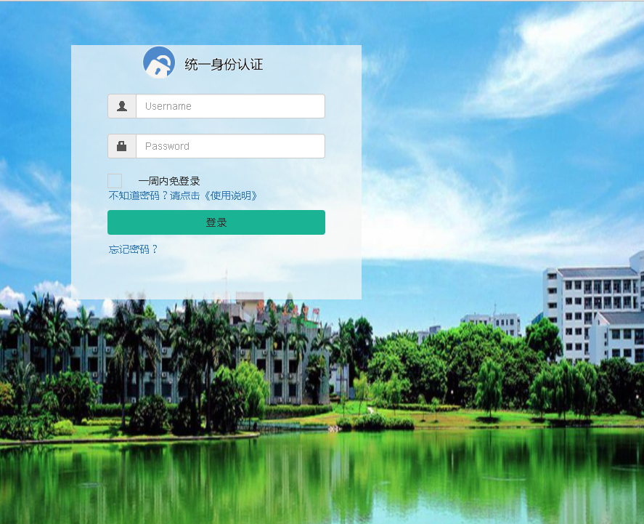
- 未输入用户名和密码就点击登录按钮：

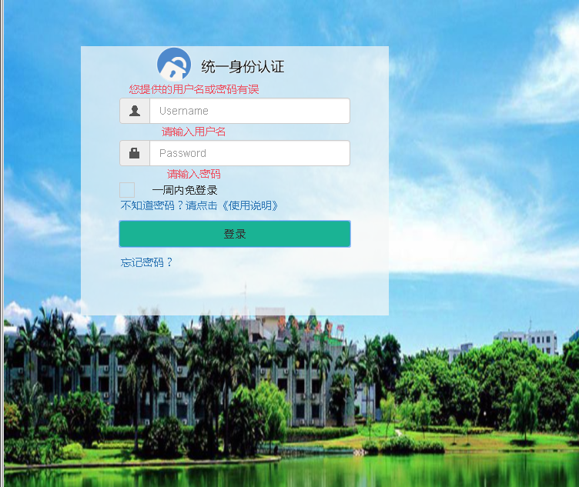
- 输入用户名，不输入密码就点击登录：
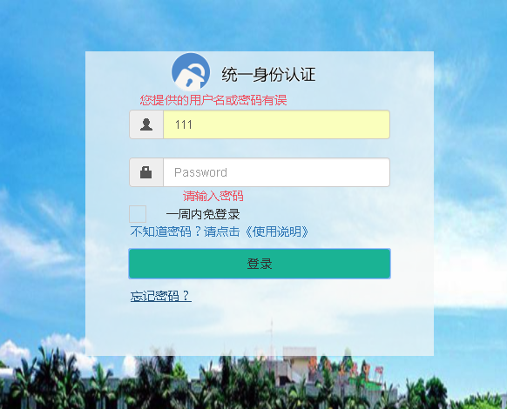
- 输入错误的用户名和密码：
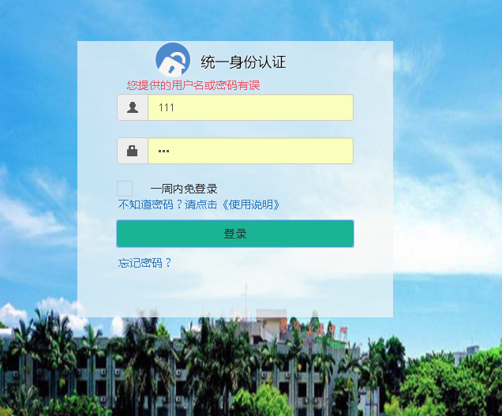
- 输入用户名：123456，密码：654321，就跳转到深大首页
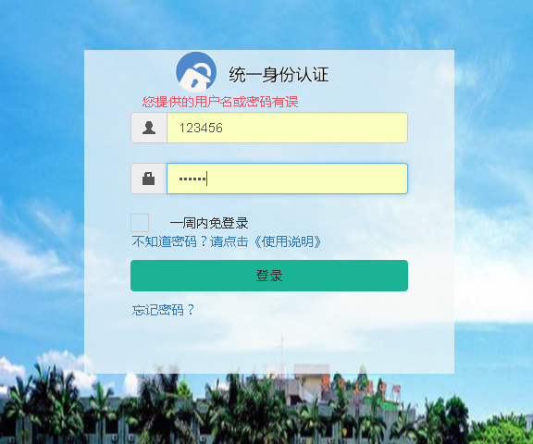


- 复选框点击有效果：、



- 实验过程
（此处写你的过程，比如遇到的错误，以及解决方法）
遇到的错误：原来将my.js文件置于head标签中，直接使用setInterval()方法调用inform()函数，inform()函数中对body中的DOM结点进行了操作，可是浏览器解析html文件是按照顺序来的，当执行inform()函数时还未加载body中的结点，所以导致inform()函数执行时报错。
解决方法：将my.js文件至于body标签的结尾处即可。或者使用window.onload方法，此方法只有文档加载完成后才能够去执行。

- 实验总结
（此处随便写写你的所想、所得）
通过这次实验，我基本掌握了js的基本语法，学会使用js操作DOM结点，了解了浏览器的解析规则。js是最流行的脚本语言，学好它需要花很多时间，需要很多实践，以后会更加深入的学习！

指导教师批阅意见：

成绩评定：

指导教师签字：
年 月 日
备注：
注：1、报告内的项目或内容设置，可根据实际情况加以调整和补充。
2、教师批改学生实验报告时间应在学生提交实验报告时间后10日内。

